Autor: | Mgr. Martina Simonová
Název materiálu: | VY_32_INOVACE_11_NEMCINA_KOMUNIKACNI_SITUACE_10  Lidské tělo, Pracovní list
Téma sady: | Německý jazyk - komunikační situace
Obor, ročník: | Sociální činnost, Veřejnosprávní činnost, 2. ročník
Datum vytvoření: | Duben 2013
Anotace: | Opakování slovní zásoby k tématu lidské tělo.
Metodický obsah: | Pracovní list, Procvičování slovní zásoby

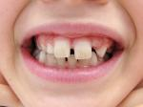 | das Auge
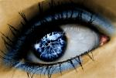 | der Mund

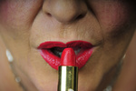 | der Fuß
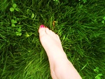 | die Nase

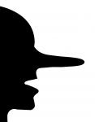 | die Beine
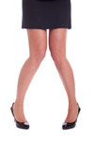 | das Ohr

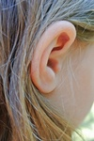 | das Haar
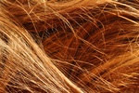 | der Arm

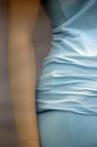 | die Hände
 | der Bauch

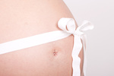 | der Finger
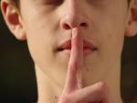 | das Gesicht

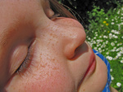 | die Füße
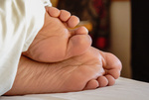 | der Rücken

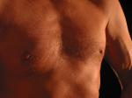 | das Knie
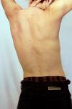 | die Brust

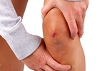 | die Zehen
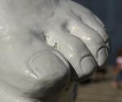 | der Kopf

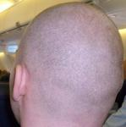 | die Hand
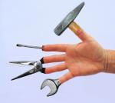 | die Schulter

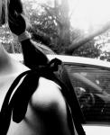 | der Daumen
 | der Hinterteil

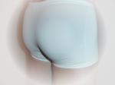 | die Augen
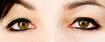 | die Zähne

DOMINOKARTEN – Körperteile

Jazykové domino „Körperteile“ je aktivita, založená na přiřazování obrázků(části lidského těla) a slovíček.

POSTUP:
- Kartičky se zamíchají a položí lícem na desku stolu. Každý hráč obdrží čtyři kartičky. Zbytek kartiček se srovná na hromádku.
- Pokud má hráč shodnou kartičku s kartičkou na stole (slovíčko, obrázek), může ji přiložit. Slovíčko a obrázek musí ležet vedle sebe.
- Nemá-li hráč shodnou kartičku, musí si vzít jednu z hromádky. V případě, že je shodná, ji může přiložit.
- Hráči se v tazích střídají.
- Vyhrává ten, kdo nejrychleji přiložil všechny své kartičky. Nezáleří na tom, zda bylo vyloženo celé domino.

VARIANTA:

- Žáci ve dvojicích řadí karty domina.
- Podle pořadí získají body. Pokud např. hraje 5 skupin (dvojic), skupina 1. v pořadí získá pět bodů, skupina 2. v pořadí 4 body atd.
- Za každou špatně přiřazenou kartu se strhne při kontrole bod. Za každou správně přiřazenou kartu se připočte bod.
- Vyhrává dvojice s největším počtem bodů.

DOPORUČENÍ:

- Kartičky domina učitel nakopíruje dle počtu skupin. Pro každou skupinu zvolí jinou barvu A4 (vzhledem k možnosti pomíchání karet).
- Tyto je vhodné zalaminovat (viz delší životnost).
- Na řezačce nařežeme a dle barev rozdělíme do sáčků s jezdcem.

Prameny a literatura

Obrázky v prezentaci:
[online]. [cit. 2013-05-07]. Dostupné z: http://www.pixelio.de/category/45

Autorská práva
Dílo smí být dále šířeno pod licencí CC BY-SA.
Materiály jsou určeny pro bezplatné používání pro potřeby výuky a vzdělávání na všech typech škol a školských zařízení. Jakékoliv další využití podléhá autorskému zákonu.
Všechna neocitovaná autorská díla jsou dílem autora.

